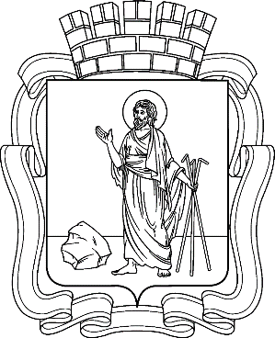

РОССИЙСКАЯ ФЕДЕРАЦИЯ
Кемеровская область - Кузбасс
Прокопьевский городской округ
ПРОКОПЬЕВСКИЙ ГОРОДСКОЙ СОВЕТ НАРОДНЫХ ДЕПУТАТОВ
7-го созыва
(двадцать вторая сессия)

Решение № 164

от 24.04.2025 г.
принято Прокопьевским городским
Советом народных депутатов
24.04.2025

О внесении изменений в решение
Прокопьевского городского Совета народных депутатов от 27.03.2020 № 159 «О персональном вознаграждении Почётным гражданам города Прокопьевска»

Руководствуясь Федеральным законом от 06.10.2003 № 131-ФЗ «Об общих принципах организации местного самоуправления в Российской Федерации», Уставом муниципального образования «Прокопьевский городской округ Кемеровской области - Кузбасса»,

Прокопьевский городской Совет народных депутатов

Решил:

1. Внести изменения в решение Прокопьевского городского Совета народных депутатов от 27.03.2020 № 159 «О персональном вознаграждении Почётным гражданам города Прокопьевска» следующего содержания:
1.1. В названии решения вместо «О персональном вознаграждении Почётным гражданам города Прокопьевска» читать «О выплате гражданам, удостоенным звания «Почётный гражданин города Прокопьевска».
1.2. По всему тексту решения вместо «ежемесячное персональное вознаграждение Почётным гражданам города Прокопьевска» читать «выплата гражданам, удостоенным звания «Почётный гражданин города Прокопьевска» в соответствующих падежах.
2. Настоящее решение подлежит официальному опубликованию в газете «Шахтёрская правда» и вступает в силу после его официального обнародования.
3. Контроль за исполнением настоящего решения возложить на комитет Прокопьевского городского Совета народных депутатов по вопросам социальной политики (Е.В. Пашкевич).

Председатель
Прокопьевского городского
Совета народных депутатов З.А. Вальшина

И.о главы
города Прокопьевска К.С. Коробкин
«24» апреля 2025 г.
(дата подписания)

